CIRCONSCRIPTION DE SAINT FONS
3, Allée du Merle Rouge Immeuble Ecran
69190 SAINT-FONS
EVALUATION DIAGNOSTIQUE
Après confinement
Téléphone : 04 72 89 11 89
Télécopie : 04 72 89 11 90
Courriel : Ce.0693019g@ac-lyon.fr

Le retour des élèves en classe est un moment privilégié pour les écouter et faire un bilan de la situation de chacun pour mieux définir le parcours individuel. Afin d’éviter que les difficultés non surmontées, au cours de cette année si particulière, ne s’ancrent durablement, des évaluations diagnostiques sont proposées aux enseignants suite aux questionnements portés à la connaissance de l’équipe de circonscription.
Ces évaluations diagnostiques s’ancrent dans la détermination des attendus prioritaires, ciblés par l’équipe de circonscription, dans les programmes pour chaque année de cycle et visent à accompagner les enseignants dans la priorisation des compétences à travailler, le repérage des acquis des élèves et ainsi identifier très rapidement les progrès accomplis et ceux qui restent à accomplir, après cette longue période de confinement.

L’équipe de formateurs engagés dans ce travail reste à votre écoute et je les remercie vivement pour le travail fourni ainsi que tous les enseignants qui de près ou de loin ont apporté leur contribution.

Catherine GERVAIS

NB : En complément, pour accompagner les professeurs dans cette démarche, le ministère met à leur disposition un ensemble de fiches "objectifs pédagogiques prioritaires" et des exercices de bilan pour chaque niveau de la maternelle à la classe de 3e.

Les formateurs engagés

Maternelle | Fahima MELIZI Claire GENECHESI
Cycle 2 | David HERAUD Sophie MARUT Geneviève LAGAIN
Cycle 3 | Alain DARAN Lionel BOSSY Cécile CHOVET

1/ Fluence de lecture
Texte « Fluence Œil du loup » (documents annexes), utilisé ensuite pour la compréhension
- Version enseignant avec le nombre de mots pour score à la minute.
- Version élève
Proposition de principe de test :
- Lire ou accompagner la lecture de la page « quelques définitions » du document Compréhension
- Test sur la 1ère lecture du texte (pas de préparation) : lecture à haute voix pendant 1 minute et comptage du nombre de mots lus par l’enseignant.
Remarque : arrêter la lecture au bout d’une minute pour marquer la fin du test et compter le nombre de mots, puis laisser l’élève relire entièrement le texte, ou bien lui relire. Il peut alors passer à la partie compréhension, seul.

Pour compter le nombre de mots :
- Ecouter la lecture en chronométrant 1 minute : noter le nombre de mots lus.
- Relever en écoutant la lecture le nombre d’erreur : un mot mal lu = une erreur, un mot oublié = une erreur (les oublis de liaison ne sont pas comptabilisées)
Score = nombre de mots lus – nombre d’erreur
Les repères ci-dessous sont donnés à titre indicatif pour positionner les élèves :
Lecture fluide
Lecture assez fluide
En difficulté

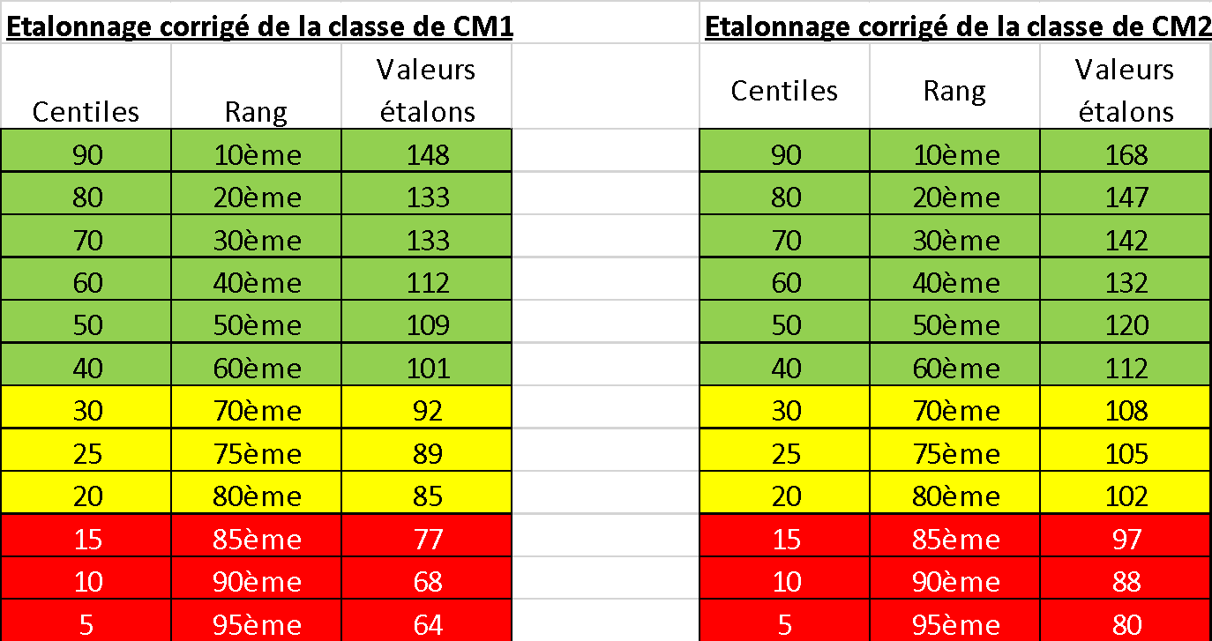
Se reporter aux évaluations de fluence de début d’année (cf. lien Drive https://tinyurl.com/fluenceSF)

Version élève
L’œil du loup – Chapitre 1 - Leur rencontre

Debout devant l’enclos du loup, le garçon ne bouge pas. Le loup va et vient. Il marche de long en large et ne s’arrête jamais.
« M’agace, celui-là... »
Voilà ce que pense le loup. Cela fait bien deux heures que le garçon est là, debout, devant ce grillage, immobile comme un arbre gelé, à regarder le loup marcher.
« Qu’est-ce qu’il me veut ? »
C’est la question que se pose le loup. Ce garçon l’intrigue. Il ne l’inquiète pas (le loup n’a peur de rien), il l’intrigue.
« Qu’est-ce qu’il me veut ? »
Les autres enfants courent, sautent, crient, pleurent, ils tirent la langue au loup et cachent leurs têtes dans les jupes de leurs mères. Puis, ils vont faire les clowns devant la cage du gorille et rugir au nez du lion dont la queue fouette l’air. Ce garçon-là, non. Il reste debout, immobile, silencieux. Seuls ses yeux bougent. Ils suivent le va-et-vient du loup, le long du grillage.
« N’a jamais vu de loup ou quoi ? »
Le loup, lui, ne voit le garçon qu’une fois sur deux…

C’est qu’il n’a qu’un œil, le loup. Il a perdu l’autre dans sa bataille contre les hommes, il y a dix ans, le jour de sa capture. À l’aller donc (si on peut appeler ça l’aller), le loup voit le zoo tout entier, ses cages, les enfants qui font les fous et, au milieu d’eux, ce garçon-là, tout à fait immobile. Au retour (si on peut appeler ça le retour), c’est l’intérieur de son enclos que voit le loup. Son enclos vide, car la louve est morte la semaine dernière. Son enclos triste, avec son unique rocher gris et son arbre mort. Puis, le loup fait demi-tour, et voilà de nouveau ce garçon, avec sa respiration régulière, qui fait de la vapeur blanche dans l’air froid.
« Il se lassera avant moi », pense le loup en continuant de marcher.
Et il ajoute :« Je suis plus patient que lui. »
Et il ajoute encore : « Je suis le loup. »

Version enseignant
Compétence : lire correctement en moyenne 110 mots (CM1) à 120 mots (CM2) par minute. | Nombre de mots correctement lus | 1 mn

L’œil du loup – Chapitre 1 - Leur rencontre

Debout devant l’enclos du loup, le garçon ne bouge pas. Le loup va et vient. Il marche de long en large et ne s’arrête jamais.  « M’agace, celui-là... »  Voilà ce que pense le loup. Cela fait bien deux heures que le garçon est là, debout, devant ce grillage, immobile comme un arbre gelé, à regarder le loup marcher.  « Qu’est-ce qu’il me veut ? »  C’est la question que se pose le loup. Ce garçon l’intrigue. Il ne l’inquiète pas (le loup n’a peur de rien), il l’intrigue.  « Qu’est-ce qu’il me veut ? »  Les autres enfants courent, sautent, crient, pleurent, ils tirent la langue au loup et cachent leurs têtes dans les jupes de leurs mères. Puis, ils vont faire les clowns devant la cage du gorille et rugir au nez du lion dont la queue fouette l’air. Ce garçon-là, non. Il reste debout, immobile, silencieux. Seuls ses yeux bougent. Ils suivent le va-et-vient du loup, le long du grillage.  « N’a jamais vu de loup ou quoi ? »  Le loup, lui, ne voit le garçon qu’une fois sur deux…  C’est qu’il n’a qu’un œil, le loup. Il a perdu l’autre dans sa bataille contre les hommes, il y a dix ans, le jour de sa capture. À l’aller donc (si on peut appeler ça l’aller), le loup voit le zoo tout entier, ses cages, les enfants qui font les fous et, au milieu d’eux, ce garçon-là, tout à fait immobile. Au retour (si on peut appeler ça le retour), c’est l’intérieur de son enclos que voit le loup. Son enclos vide, car la louve est morte la semaine dernière. Son enclos triste, avec son unique rocher gris et son arbre mort. Puis, le loup fait demi-tour, et voilà de nouveau ce garçon, avec sa respiration régulière, qui fait de la vapeur blanche dans l’air froid.  « Il se lassera avant moi », pense le loup en continuant de marcher.  Et il ajoute : « Je suis plus patient que lui. »  Et il ajoute encore : « Je suis le loup. » | 11  24  25  28  40  49  58  63  75  86  91  99  111  123  136  145  158  161  168  180

2/ Compréhension de lecture

(aide à la compréhension : vocabulaire)
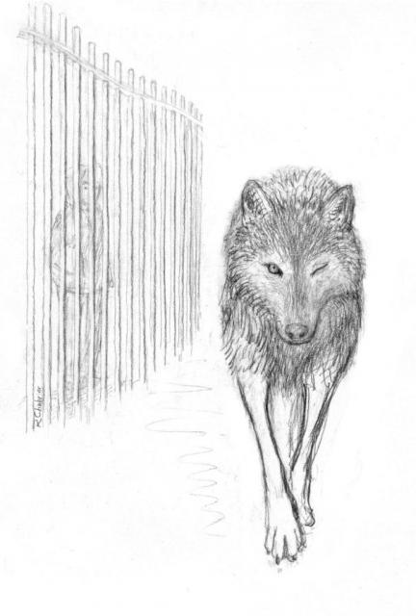
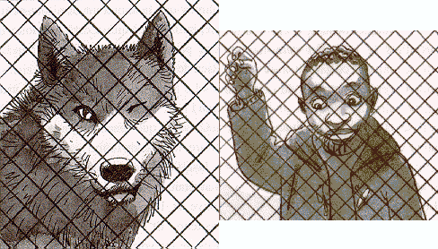
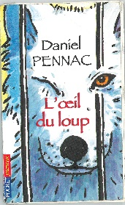
CHAPITRE 1 Partie 1
L’œil du loup
de Daniel PENNAC – Ed. Nathan
Pages 5 à 7
Quelques définitions…

Un enclos ➔ Nom masculin, un lieu fermé par une clôture (un grillage).
Intriguer ➔ Verbe du 1er groupe, se poser des questions sur quelque chose.
Le va-et-vient ➔ Nom masculin, un mouvement régulier, dans un sens, puis dans l’autre.
Immobile ➔ Adjectif, quelqu’un qui ne bouge pas, contraire de l’adjectif mobile (préfixe im-).
Se lasser ➔ Verbe du 1er groupe, être fatigué, se décourager.
Patient ➔ Adjectif, quelqu’un qui attend avec patience, sans s’énerver.
Le loup est un animal de la famille des canidés.
La louve, est la femelle du loup
2./ Trouve dans le texte, le nom, synonyme de …
Une bagarre :

(Texte)

CHAPITRE PREMIER
Leur rencontre

1

Debout devant l’enclos du loup, le garçon ne bouge pas. Le loup va et vient. Il marche de long en large et ne s’arrête jamais.
« M’agace, celui là... »
Voilà ce que pense le loup. Cela fait bien deux heures que le garçon est là, debout, devant ce grillage, immobile comme un arbre gelé, à regarder le loup marcher.
« Qu’est-ce qu’il me veut ? »
C’est la question que se pose le loup. Ce garçon l’intrigue. Il ne l’inquiète pas (le loup n’a peur de rien), il l’intrigue.
« Qu’est-ce qu’il me veut ? »
Les autres enfants courent, sautent, crient, pleurent, ils tirent la langue au loup et cachent leurs têtes dans les jupes de leurs mères. Puis, ils vont faire les clowns devant la cage du gorille et rugir au nez du lion dont la queue fouette l’air. Ce garçon-là, non. Il reste debout, immobile, silencieux. Seuls ses yeux bougent. Ils suivent le va-et-vient du loup, le long du grillage.
« N’a jamais vu de loup ou quoi ? »
Le loup, lui, ne voit le garçon qu’une fois sur deux.
C’est qu’il n’a qu’un œil, le loup. Il a perdu l’autre dans sa bataille contre les hommes, il y a dix ans, le jour de sa capture. À l’aller donc (si on peut appeler ça l’aller), le loup voit le zoo tout entier, ses cages, les enfants qui font les fous et, au milieu d’eux, ce garçon-là, tout à fait immobile. Au retour (si on peut appeler ça le retour), c’est l’intérieur de son enclos que voit le loup. Son enclos vide, car la louve est morte la semaine dernière. Son enclos triste, avec son unique rocher gris et son arbre mort. Puis, le loup fait demi-tour, et voilà de nouveau ce garçon, avec sa respiration régulière, qui fait de la vapeur blanche dans l’air froid.
« Il se lassera avant moi », pense le loup en continuant de marcher.
Et il ajoute :
« Je suis plus patient que lui. »
Et il ajoute encore :
« Je suis le loup. »

1 -

-

10 -

-

20 -

-

30 -

CHAPITRE 1 Partie 1
L’œil du loup
de Daniel PENNAC – Ed. Nathan
Pages 5 à 7

Dégager le thème et relever les informations importantes, après lecture (silencieuse ou à haute voix), d’un texte narratif. | Niveau 1 | NA | ECA | A
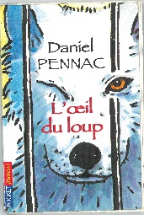

1./ En voyant le garçon, que se demande le loup ? [Lignes 1 à 10]
➔
2./ Pourquoi le loup n’est-il pas inquiet ? [Lignes 1 à 10]
➔
3./ Relève une phrase qui montre que le loup est énervé. [Lignes 1 à 30]
□ « Le loup n’a peur de rien. »
□ « M’agace celui là .»
□ « Il se lassera avant moi. »
4./ Où se passe l’histoire ? [Lignes 10 à 20]
➔
6./ Que fait le garçon devant l’enclos ? [Lignes 10 à 20]
➔
7./ Pourquoi le loup ne voit-il le garçon qu’une fois sur deux ? [Lignes 10 à 20]
➔
8./ Pourquoi le loup a-t-il perdu un œil ? [Lignes 10 à 20]
➔
10./ Pourquoi l’enclos du loup est-il vide ? [Lignes 20 à 30]
➔
11./ Choisis le titre qui convient le mieux :
□ La chasse au loup □ Un enfant moqueur □ Un loup et un enfant, œil dans œil.

Bonus, écris 3 phrases correctes :
Attention : relis et fais la chasse aux erreurs ...
À ton avis, que va-t-il se passer entre le loup et l’enfant ? Invente la suite.
CHAPITRE 1 Partie 1
L’œil du loup
de Daniel PENNAC – Ed. Nathan
Pages 5 à 7
Niveau 1

1./ En voyant le garçon, que se demande le loup ? [Lignes 1 à 10]
2./ Pourquoi le loup n’est-il pas inquiet ? [Lignes 1 à 10]
3./ Relève une phrase qui montre que le loup est énervé. [Lignes 1 à 10]
4./ Où se passe l’histoire ? [Lignes 10 à 20]
5./Relève trois mots qui t’on permis de répondre à la question 4./. [Lignes 1 à 10]
6./ Que fait le garçon devant l’enclos ? [Lignes 10 à 20]
7./ Pourquoi le loup ne voit-il le garçon qu’une fois sur deux ? [Lignes 10 à 20]
8./ Pourquoi le loup a-t-il perdu un œil ? [Lignes 10 à 20]
9./ Pourquoi « au retour », le loup ne voit que son enclos et pas tout le zoo ? [Lignes 20 à 30]
10./ Pourquoi l’enclos du loup est-il vide ? [Lignes 20 à 30]
11./ Choisis le titre qui convient le mieux :
□ La chasse au loup □ Un enfant moqueur □ Un loup et un enfant, œil dans œil.

Bonus : écris 3 à 5 phrases correctes :
Attention : relis et fais la chasse aux erreurs ...
À ton avis, que va-t-il se passer entre le loup et l’enfant ? Invente la suite.
CHAPITRE 1 Partie 1
L’œil du loup
de Daniel PENNAC – Ed. Nathan
Pages 5 à 7
Niveau 2
Dégager le thème et relever les informations importantes, après lecture (silencieuse ou à haute voix), d’un texte narratif. | Niveau 2 | NA | ECA | A

Dégager le thème et relever les informations importantes, après lecture (silencieuse ou à haute voix), d’un texte narratif. | Niveau 3 | NA | ECA | A

1./ En voyant le garçon, que se demande le loup ?
2./ Pourquoi le loup n'est-il pas inquiet ?
3./ Relève une phrase qui montre que le loup est énervé.
4./ Où se passe l'histoire ?
5./Relève trois mots qui t'on permis de répondre à la question 4./.
6./ Que fait le garçon devant l'enclos ?
7./ Pourquoi le loup ne voit-il le garçon qu'une fois sur deux ?
8./ Pourquoi le loup a-t-il perdu un œil ?
9./ Pourquoi «retour», le loup ne voit que son enclos et pas tout le zoo ?
10./ Pourquoi l'enclos du loup est-il vide ?
11./ Choisis le titre qui convient le mieux :
□ La chasse au loup □ Un enfant moqueur □ Un loup et un enfant, œil dans œil.

Bonus : écris 3 à 5 phrases correctes :
Attention : relis et fais la chasse aux erreurs ...
À ton avis, que va-t-il se passer entre le loup et l'enfant ? Invente la suite.
CHAPITRE 1 Partie 1
L’œil du loup
de Daniel PENNAC – Ed. Nathan
Pages 5 à 7
Niveau 3

1./ En voyant le garçon, que se demande le loup ? [Lignes 1 à 10]
➔ Il se demande «’est-ce qu’il me veut ?»
2./ Pourquoi le loup n'est-il pas inquiet ? [Lignes 1 à 10]
➔ Il n’est pas inquiet, car le loup n’a peur de rien.
3./ Relève une phrase qui montre que le loup est énervé. [Lignes 1 à 10]
➔ «’agace celui là.»
4./ Où se passe l'histoire ? [Lignes 10 à 20]
➔ L’histoire se passe dans un zoo.
5./Relève trois mots qui t'on permis de répondre à la question 4./. [Lignes 1 à 10]
➔ «, gorille, lions, loup, zoo...»
6./ Que fait le garçon devant l'enclos ? [Lignes 10 à 20]
➔ Il reste immobile et regarde le loup.
7./ Pourquoi le loup ne voit-il le garçon qu'une fois sur deux ? [lignes 10 à 20]
➔ Le loup ne voit le garçon qu’une fois sur deux, car il n’a plus qu’un œil...
8./ Pourquoi le loup a-t-il perdu un œil ? [Lignes 10 à 20]
➔ Il a perdu un œil le jour de sa capture.
9./ Pourquoi «retour», le loup ne voit que son enclos et pas tout le zoo ? [Lignes 20 à 30]
➔ Il ne voit que son enclos, car du côté de son enclos, son œil est fermé !
10./ Pourquoi l'enclos du loup est-il vide ? [Lignes 20 à 30]
➔ L’enclos est vide, car la louve est morte la semaine dernière.
11./ Choisis le titre qui convient le mieux :
□ La chasse au loup □ Un enfant moqueur ☑ Un loup et un enfant, œil dans œil.

- Le bonus est corrigé individuellement par l’enseignant (fond et forme).

- Le nom, synonyme de « une bagarre » est « une bataille ».
CHAPITRE 1 Partie 1
L’œil du loup
de Daniel PENNAC – Ed. Nathan
Pages 5 à 7
CORRECTION

3/ Transposition – Niveau 1

Réaliser les accords Groupe Sujet / verbe, dans tous les cas. | Niveau 1 | NA | ECA | A

Réaliser tous les accords en genre et en nombre dans le groupe nominal. | Niveau 1 | NA | ECA | A

Remplacer tout groupe nominal par un pronom. | Niveau 1 | NA | ECA | A

Réécris le texte en faisant raconter l’histoire par « les louves » …
Niveau 1 _______________________ [Aide : les mots à changer]

Le loup va et vient.
Il marche de long en large et ne s’arrête jamais.
Voilà ce que pense le loup.
Ce garçon l’intrigue.
C’est qu’il n'a qu'un œil, ce pauvre loup.
«Il se lassera avant moi», pense le loup en continuant de marcher.
Et il ajoute :
«Je suis plus patient que lui.»

Transposition – Niveau 2

Réaliser les accords Groupe Sujet / verbe, dans tous les cas. | Niveau 2 | NA | ECA | A

Réaliser tous les accords en genre et en nombre dans le groupe nominal. | Niveau 2 | NA | ECA | A

Remplacer tout groupe nominal par un pronom. | Niveau 2 | NA | ECA | A

Réécris le texte en faisant raconter l’histoire par « les louves » …
Niveau 2 ___________________________ [Aide : Le loup]

Le loup va et vient.
Il marche de long en large et ne s'arrête jamais.
Voilà ce que pense le loup.
Ce garçon l’intrigue.
C’est qu’il n'a qu'un œil, ce pauvre loup.
«Il se lassera avant moi», pense le loup en continuant de marcher.
Et il ajoute :
«Je suis plus patient que lui.»

Transposition – Niveau 3

Réaliser les accords Groupe Sujet / verbe, dans tous les cas. | Niveau 3 | NA | ECA | A

Réaliser tous les accords en genre et en nombre dans le groupe nominal. | Niveau 3 | NA | ECA | A

Remplacer tout groupe nominal par un pronom. | Niveau 3 | NA | ECA | A

Réécris le texte en faisant raconter l’histoire par « les louves » …
Niveau 3 ____________________________

Le loup va et vient.
Il marche de long en large et ne s’arrête jamais.
Voilà ce que pense le loup.
Ce garçon l’intrigue.
C’est qu’il n’a qu’un œil, ce pauvre loup.
«Il se lassera avant moi», pense le loup en continuant de marcher.
Et il ajoute :
«Je suis plus patient que lui.»

Transposition

CORRECTION ________________________

Les louves vont et viennent.
Elles marchent de long en large et ne s’arrêtent jamais.
Voilà ce que pensent les louves.
Ce garçon les intrigue.
C’est qu’elles n’ont qu'un œil, ces pauvres louves.
«Il se lassera avant moi», pensent les louves en continuant de marcher.
Et elles ajoutent :
«Nous sommes plus patientes que lui.»

4/ Production d’écrit

Compétence : écrire un texte de 5 lignes en respectant les normes de l’écriture avec une mise en forme lisible et soignée. | NA | ECA | A

Raconte pourquoi, à ton avis, il n'y personne sur cette photo.
Écris un paragraphe d'au moins 3 (5 ou 7) lignes.
